Memoria Explicativa de Actividades de Fundación Mano Firme de Arquero

Actividades realizadas desde el 19-02-2026 hasta la fecha actual.
Se les invitó de forma abierta a toda la comunidad (niños, niñas, jóvenes y adultos) que desearan participar, sin eximir a ningún participante, de forma gratuita e inclusiva.

Fechas: 25 febrero, 03 y 14 de marzo 2026
Nombre de actividad: Entrenamiento de arqueros de fútbol.
Desarrollo: Se impartieron sesiones de entrenamientos en la formación técnica, táctica y psicológica para la posición del arquero de fútbol. El entrenamiento se adaptó a la edad de cada participante y constó de las siguientes etapas:
Calentamiento previo incluyendo juegos lúdicos.
Desarrollo de actividad funcional.
Descanso y e hidratación (entrega de frutas e hidratación).
Actividad final enfocada en los objetivos de la clase.
Elongación y cierre de la jornada.

Cantidad de beneficiarios: Primera sesión: participaron 8 personas de entre 7 y 13 años de edad.
Segunda sesión: participaron 13 personas de entre 7 y 17 años.
Tercera sesión: participaron 13 personas de entre 7 y 35 años de edad.
Beneficios entregados: Se brindo entrenamiento especializado en formación deportiva para arqueros de futbol. Asimismo, se proporcionó hidratación (agua) y refrigerios(frutas) durante las sesiones.
Inscripción de participantes: La convocatoria se realizó a través de redes sociales. Al momento de asistir, los participantes completaron un formulario físico de la fundación, mediante el cual se recopilaron datos personales, antecedentes de salud o capacidades diferentes, además del contacto de sus padres o tutores legales.
Costos: Las actividades son gratuitas.
Lugar: Las actividades se llevaron a cabo en el Club Deportivo José de San Martín de La Greda, Puchuncaví, Valparaíso.

- Inscripción por redes sociales: @fundación.mfda, correo electrónico: fundación.mfda@gmail.com o por Whatsapp de Fundación +56994937497. Nuestras clases o donaciones son totalmente gratuitas para nuestros niños, niñas y jóvenes de escasos recursos.
- Fotos de clases desarrolladas:

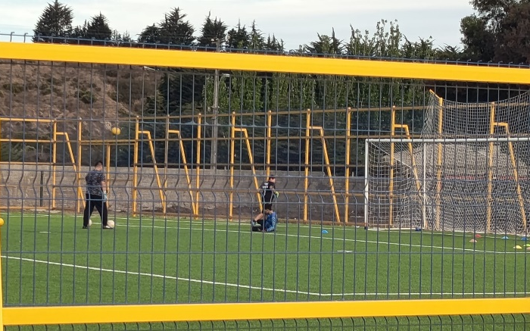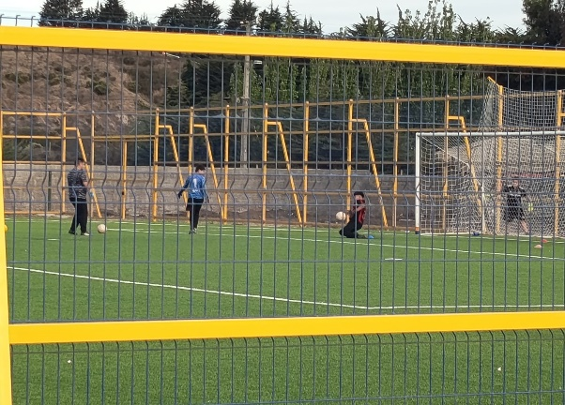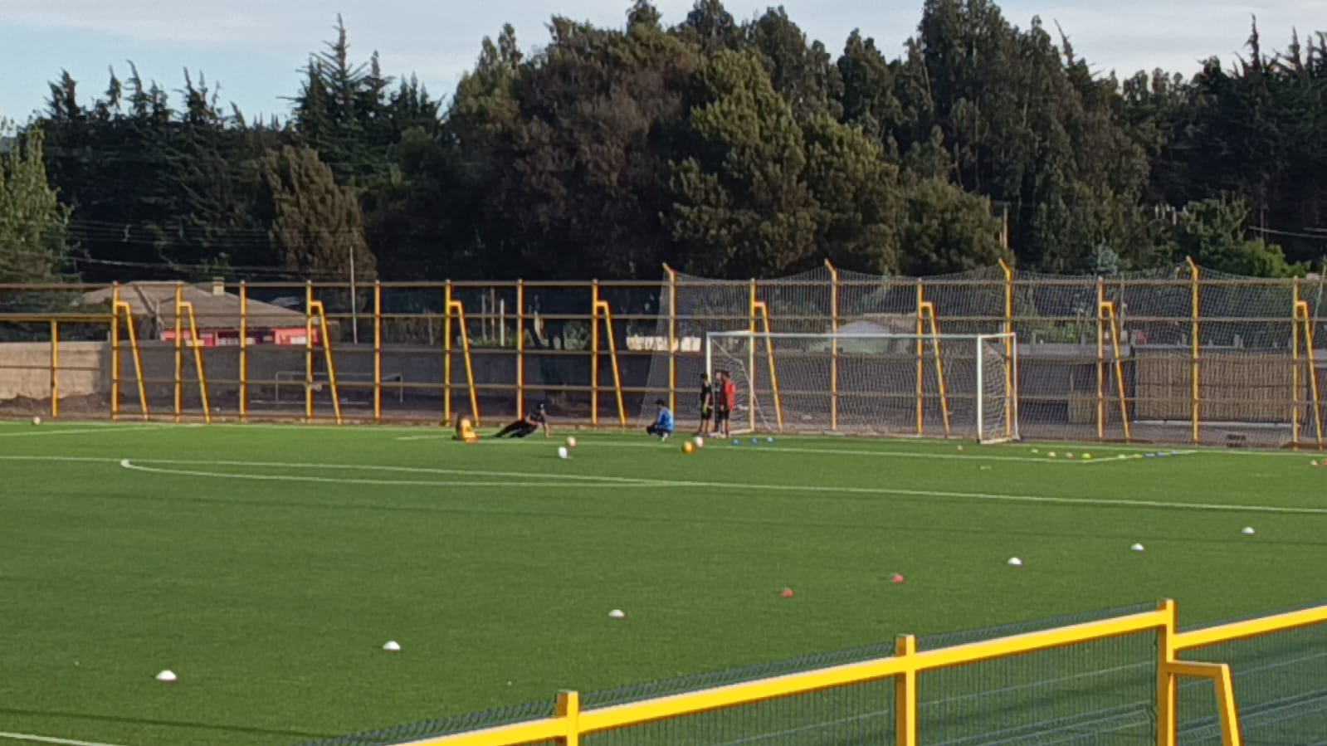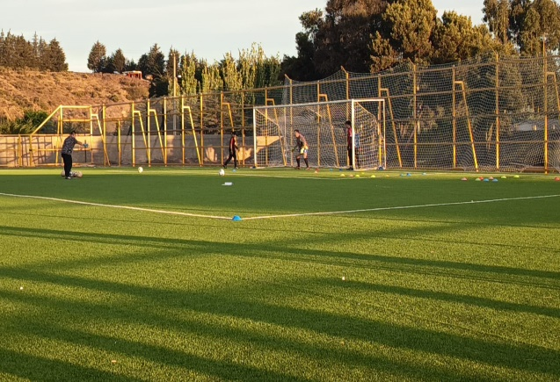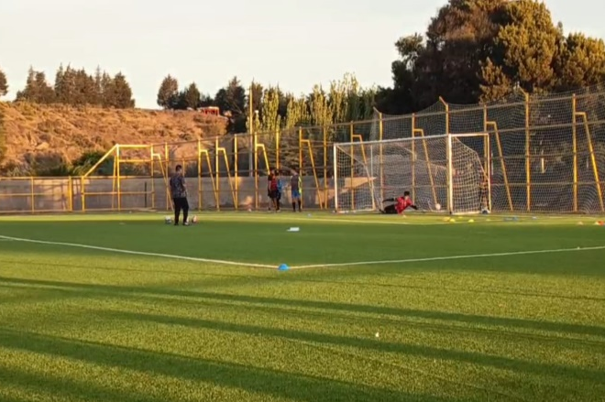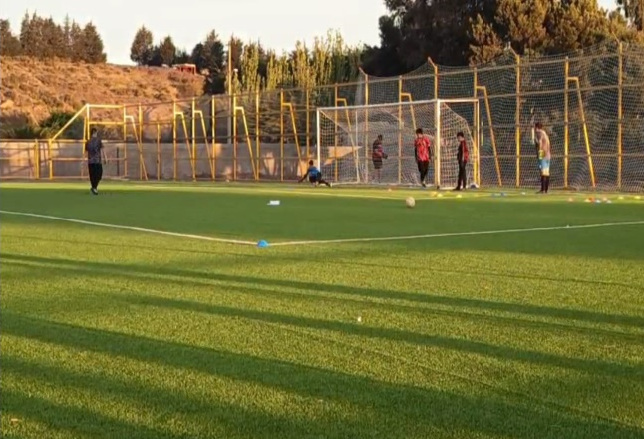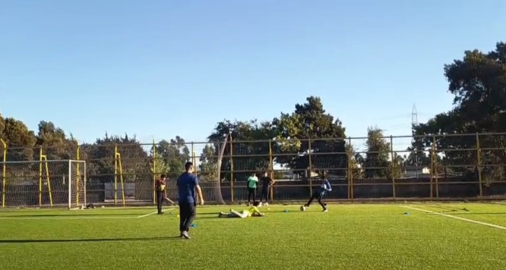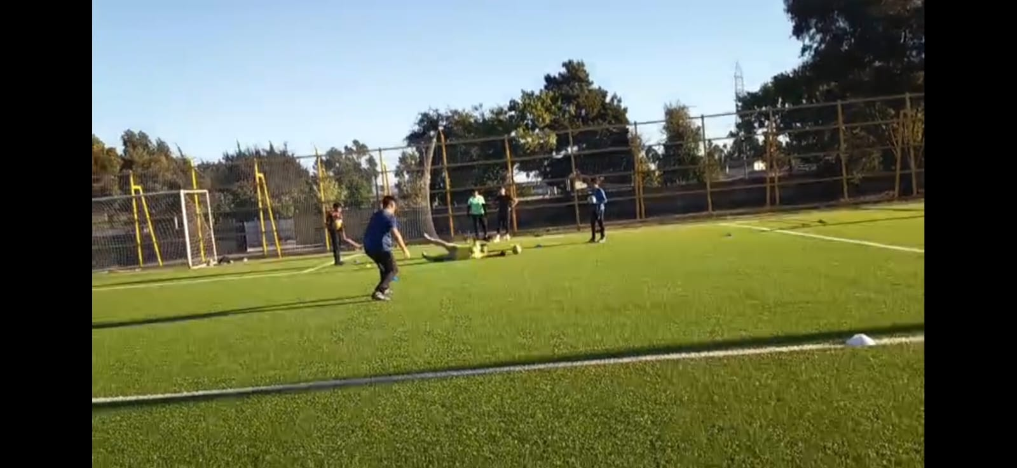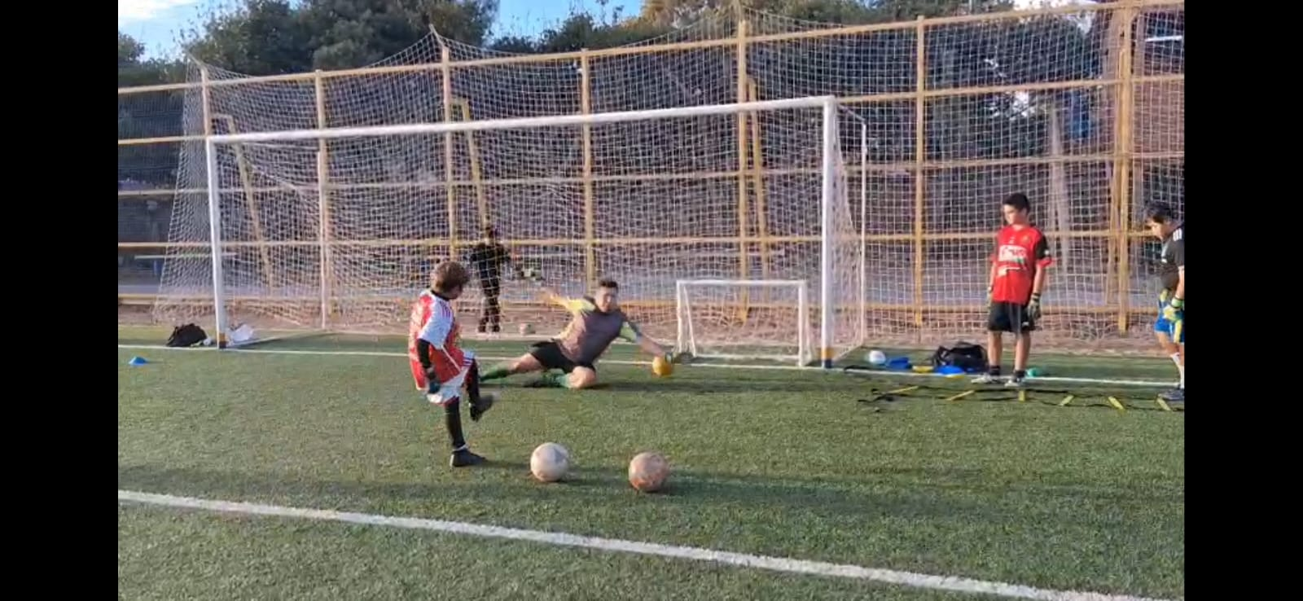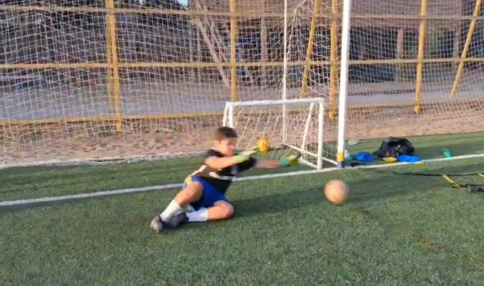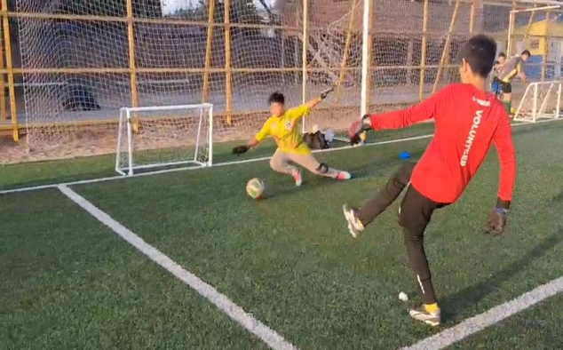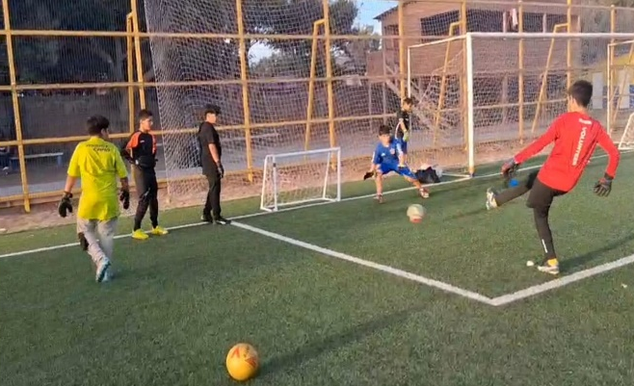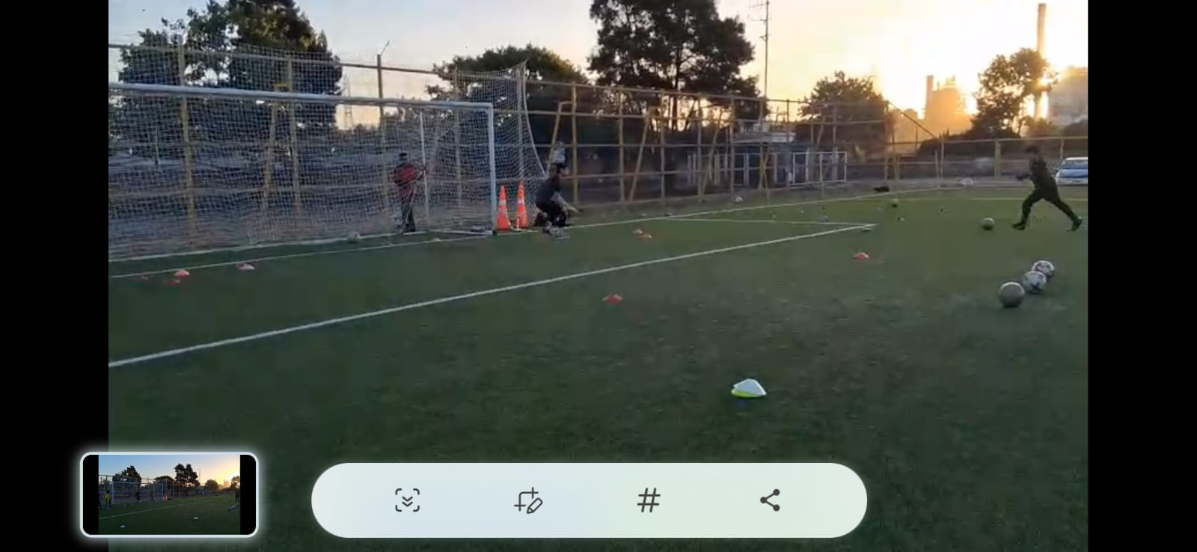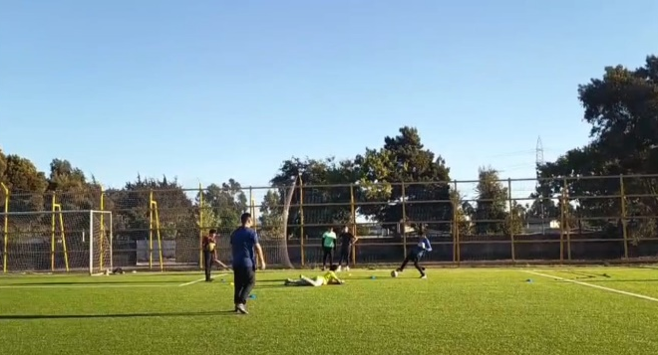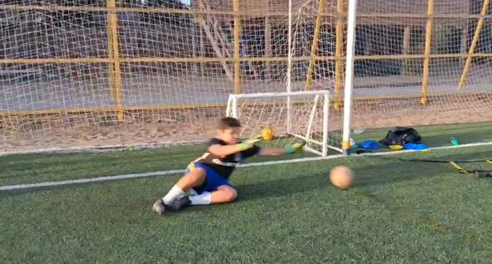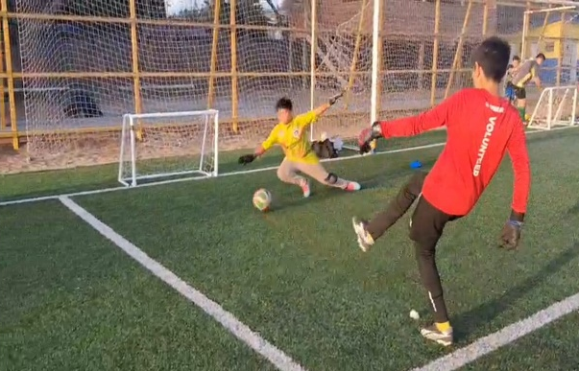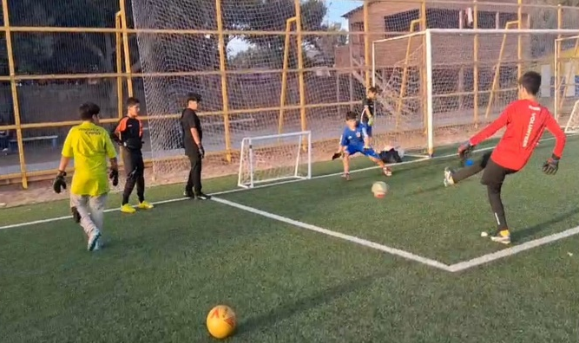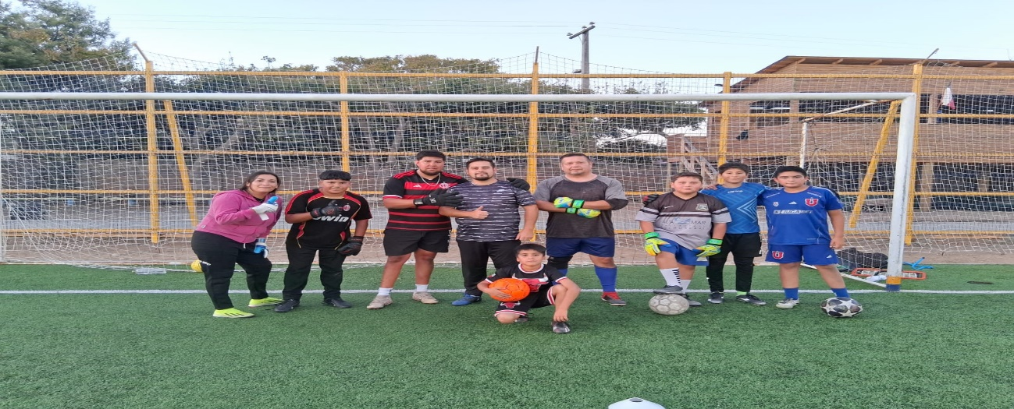
- Fotos de los menores de edad de las redes sociales debidamente autorizados por sus padres, madres o tutores legales.
- Junto con los voluntarios o colaboradores mayores de edad se les solicita documentos de inhabilidades para trabajar con menores de edad como dice nuestro Reglamento Interno.

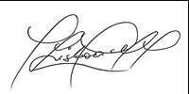
Sebastián Lisboa Mardones
17.420.672-4
Representante Legal de Fundación Mano Firme de Arquero

